***Mötesanteckningar från bastukvällen 2018-03-26***

Bastuvännerna samlas som vanligt för bastubad kl. 17. Efter bastun träffas bastubadare och övriga, som brukligt, vid poolside för lite mingel inför golfen. Vår nya medlem Arne Wallén dök upp och hälsades välkommen. Arne deltog i golfen, men utanför tävlan. De nya medlemmarna blir med i golfen från höststarten. Janne Rodén ansluter vid kryssningen den 23 april.

Kvällens golfputtning, 16 st. deltar. Bästa resultat av Krister 6 p. Karl-Erik Holm, Kurre och Arne Andersson 3 p. Totala ställningen mot vandringspriset: Krister 51 p, Rainer 40, Kurre 36 p och Arne Andersson 32 p.

Lagpoäng golf totalt: Skall 111 p, HIO 101 p, HP 98 p och Bagarn 93 p.

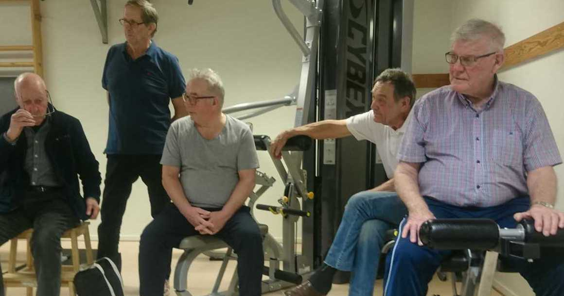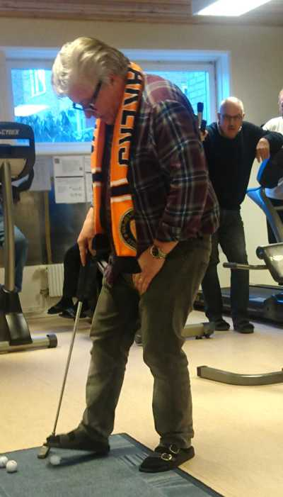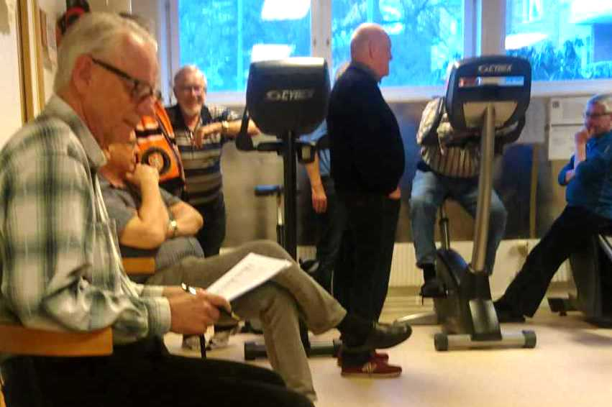

Åskådarna följer med stort  
intresse spelet. Är det  
månne Kurre de kollar?  
Allt under överseende av  
en av Bastuvännernas  
vice män.

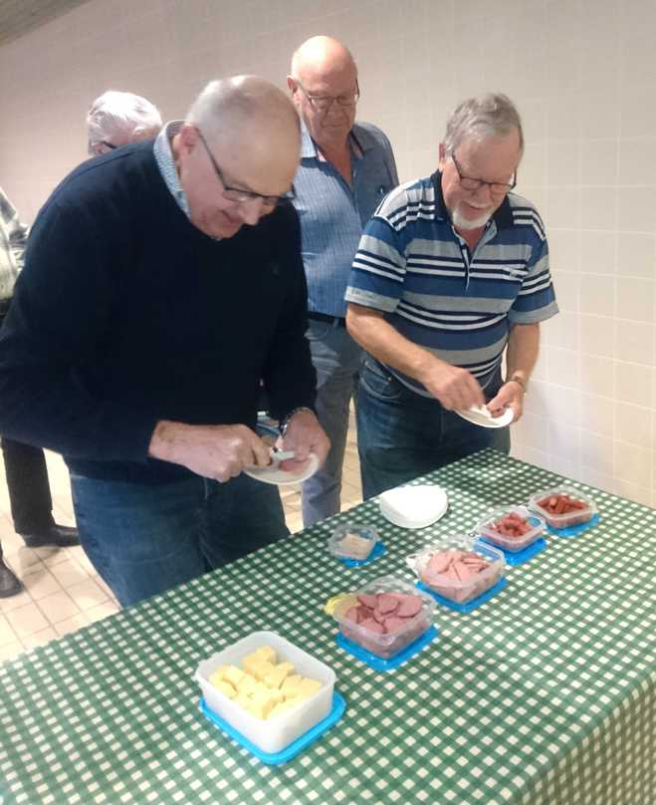Dagens värdpar var Arne Andersson och Janne Pettersson.   
Den traditionella Jägern var på plats och serverades av   
säkre Kurre. Värdarna hade också fyllt bordet med lite plock,   
såsom 4 sorters korv och lite ostbitar.   
Belåtna Bastuvänner avnjöt stunden.

Tack Arne och Janne för ett trevligt kalas.

**Dagens mötesfrågor.**

1. Hur distribuerar vi ut info till Janne Pettersson, Karl-Erik Holm och Arne Wallén, som inte har dator hemma. Vi kom fram till att någon, helst i samma hus, kan bära över info i pappersform:   
   * Kurre hjälper Janne, båda bor i 26:an.   
   * Pär hjälper Arne Wallén, som båda bor i 28:an.   
   * Rolle hjälper Karl-Erik, bor i 24:an och 26:an.
2. Karl-Erik Andersson samlade in menyförslagen till kryssningen och vi närvarande enades om följande:  
   Förrätt: Toast Skagen.   
   Varmrätt: Köttalternativ - Hjortrygg och fisk - Halstrad Forell.   
   Efterrätt: Tre utvalda ostar.   
   Övrig info om resan se hemsidan.
3. Sista vårmötet 9 april. Lasse Lindgren och Krister är värdar. Det blir en vanlig bastukväll, då vi kommer att ha avslutningen på kryssningen den 23 april.   
   Det som avviker blir att vi har en play-off tävling i golfen utöver en vanlig omgång.

**Övrigt.**

Karl-Erik vill han in kryssningsavgiften 800 sek snarast. Skall själv betala senast den 9 april.

*Vid pennan sekr.*

*Krister*